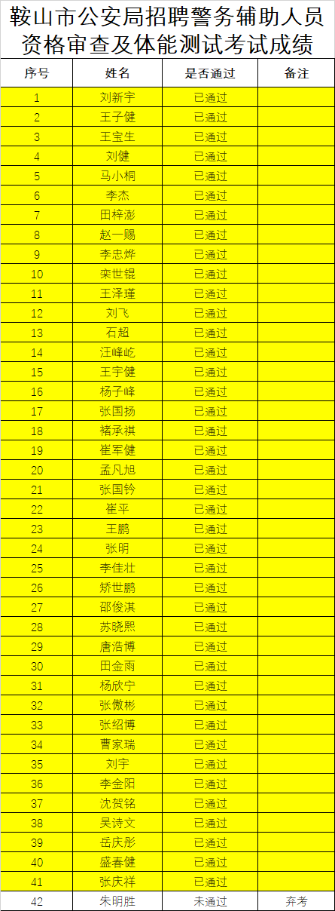
注：黄色区域人员排名不分先后。

